
香港五大教育學院『生命教育』劇本創作工作坊
三位嘉賓講者講稿 (2011年5月28日)

- 楊艷娥老師-資深中學中文科教師

*楊老師利用端午節將至，向各工作坊参加者提問有關古代屈原投江，以死相諫的方法是否值得現代人仿效？這決定是否愛惜生命？

*楊老師再提及為甚麼父母常常對兒女及老師常常對學生好言相勸，又諄諄善
誘去教導他們？論是任何人，都應該珍惜生命，能輕生。

*楊老師先提示各工作坊参加者寫作劇本須注意富創意的寫作(如紙龍舟模型由傳統的平面發展至現今的立體)。

*又提示各工作坊参加者寫作劇本須注意寫作題材源於生活(如龍舟競賽是近月的盛事)。

*再提示各工作坊参加者寫作劇本須注意各主角描述以立體角度切入(如人物的不同生活中的角色扮演，像認識同班的同學，可觀察他在校內、校外、家中的表現，並運用人物描寫的技巧：外貌、說話、行為、心理等方面)

*最後，楊老師帶出兩位生命鬥士嘉賓講者：(1)劉日禧先生(因頸椎受傷導致四肢癱)及(2)司徒志強先生(因交通意外導致雙腿截肢保命)。
- 劉日禧先生-因頸椎受傷導致四肢癱瘓
*劉先生向各工作坊参加者概述早於16年前，自己因意外而頸椎受傷，導致四肢癱瘓。幸有妻子不離不棄及竭盡己能去照料兩名兒子至今天(2011年5月)，皆因他的家人無限的愛、支持和鼓勵，他努力訓練自己以下顎肌肉去操作電動輪椅，以改善個人日常生活和情緒管理。今天，劉先生能積極地向各工作坊参加者宣揚生命的可貴，並提醒各人以『愛』去為生命服務。

*然後，他向各工作坊参加者示範怎樣以下顎肌肉去操作電動輪椅，並呼籲各工作坊参加者能在劇本內容中設計一張可容許四肢癱瘓者能矗立地使用電動輪椅，及改善他們血液循環系統。

- 司徒志強先生-因交通意外導致雙腿截肢保命
*司徒先生先向各工作坊参加者概述2年前不幸遇上交通意外，因傷勢嚴重，醫生必須為他進行雙腿截肢保命的外科手術。手術後至今，他努力地學習怎樣過受傷後的新生活，如何操作手動、電動輪椅、及駕駛傷健人士私家車。

*今天，他積極參加各適合傷健人士體能要求的運動，如划龍舟，划艇，潛水及操作手動三輪單車等。此外，他又積極参加義工，為其他不幸受傷的新傷健人士分享操作手動、電動輪椅的理論，及為有特別需要的傷健人士修理輪椅。還有，他定時探訪長期居住弱能宿舍的傷健人士，藉以保持参予各社區活動的熱誠，並一盡棉力以回饋社會。

*最後，充滿活力的他向各工作坊参加者示範怎樣划龍舟，並強調注意團隊精神，遵照教練的指示。當時，所有在場的参加者皆齊心划虛擬龍舟，氣氛歡樂融洽，彰顯傷健共融賀端陽的精神。
完
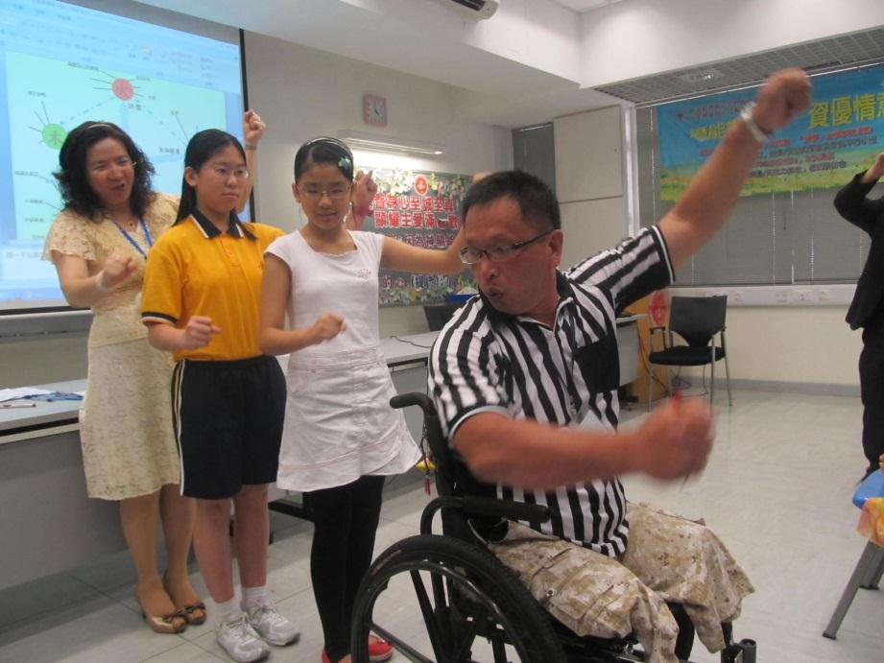
司徒志強先生帶領學生一同去划龍舟
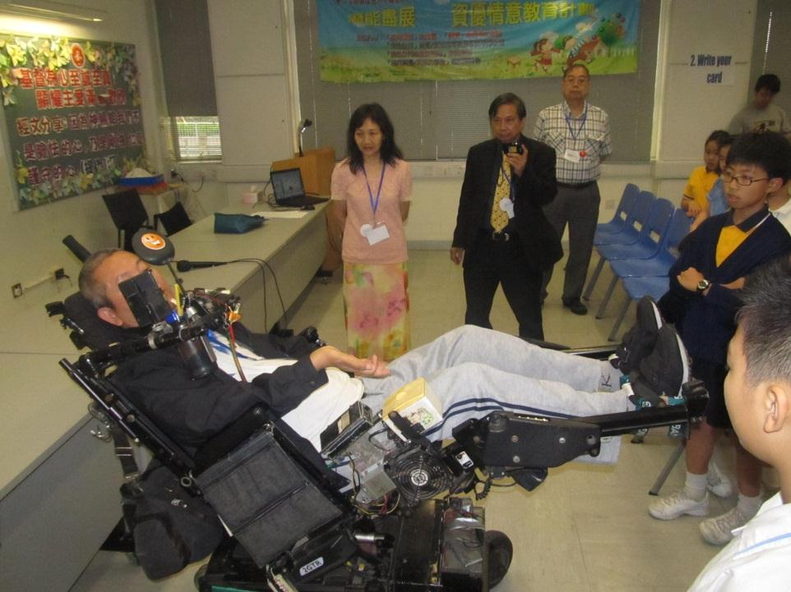
劉日禧先生示範其輪椅的功能

